MEDIUL
Am desfasurat activitatea de practica la SSI TOTALDATA SA din Constanta. In cadrul acestei intreprinderi fiinteaza, de aproape un an, o sala cu 14 calculatoare legate in retea, deschisa publicului. Contra cost, aici se pot juca jocuri, se poate accesa Internetul, se poate face chat pe IRC sau, pur si simplu, se pot edita documente in Word.
Pe toate cele 14 calculatoare ruleaza sistemul de operare Windows 95 si sint legate in retea prin Windows Networking, solutia pentru retele oferita de Microsoft. Cele
14 calculatoare fac parte din group-ul SALA, in aceasta retea existind si alte grupuri (SOFT, WORKGROUP, WORKGROUP1, etc.). De asemenea, exista si o masina pe
care ruleaza Windows NT 3.51, numita TDNTSERVER.

CERINTE
Intrucit acest mod de conectare in retea nu permite ca procese ce ruleaza pe o masina sa fie monitorizate de la distanta, a fost nevoie de un program care sa ruleze in fundal, si care sa raporteze cit timp ruleaza un proces.
Se cerea, astfel, ca programul sa citeasca dintr-un fisier lista aplicatiilor pe care le are de urmarit, sa testeze care din aplicatii au fost pornite sau au fost oprite, iar cind o aplicatie s-a terminat, sa rapoteze, intr-un fisier log, aflat pe TDNTSERVER, in resursa share-uita AUDIT, numele programului, data si orele intre care a rulat.

PROGRAMARE
Programul se numeste TRACER si am folosit C++Builder, produs de Borland (Inprise) pentru constructia lui.
Intrucit programul ruleaza in fundal, el nu are nevoie de o interfata grafica complicata. Totusi, am considerat util pentru depanare ca programul sa aiba si o interfata grafica, dupa cum se vede din figura :

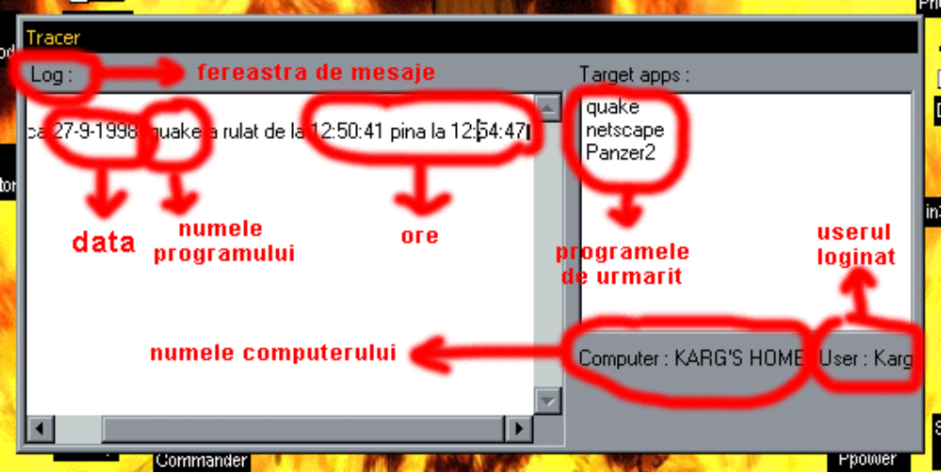

Programul va crea doua fisiere log, unul local, in directorul in care este instalat Windows (care este aflat cu functia de API GetWindowsDirectory()) si unul pe serverul
TDNTSERVER, in resursa AUDIT. Fisierele log vor purta numele computerului pe care ruleaza TRACER, care este aflat tot cu o functie de API, GetComputerName(); in cazul de fata, fisierul log se va numi KARG'S HOME. Iata cum arata acest fisier dupa mai multe rulari :

KARG'S HOME
miercuri,23-9-1998 quake a rulat de la 2:43:0 pina la 2:43:17
KARG'S HOME
KARG'S HOME
duminica,27-9-1998 quake a rulat de la 12:50:41 pina la 12:54:47

Tot din aceasta resursa AUDIT, programul va citi fisierul applist.txt, pentru a afla lista de aplicatii pe care le are de urmarit, pe care le va stoca intern in vectorul AppList. Se pot urmari maxim 64 de aplicatii. Pentru a afla daca o aplicatie este activa, se foloseste functia

HWND FindWindowEx(
HWND hwndParent, // handle to parent window
HWND hwndChildAfter, // handle to a child window
LPCTSTR lpszClass, // pointer to class name
LPCTSTR lpszWindow // pointer to window name
);

care returneaza un handle la fereastra cautata sau NULL daca fereastra nu e gasita. Se foloseste un obiect TTimer, cu proprietatea Interval setata la 1000 (adica o secunda). Deci la fiecare o secunda, se efectueaza cautarea ferestrelor cu numele dat de AppList.name. In AppList se vor marca timpul la care aplicatia a fost pornita (startime) si timpul cind aplicatia a fost oprita (endtime).
Pentru a accesa resursa AUDIT, se foloseste functia WNetAddConnection2, cu urmatorul header :

DWORD WNetAddConnection2(
LPNETRESOURCE lpNetResource, // points to structure that specifies connection details
LPCTSTR lpPassword, // points to password string
LPCTSTR lpUsername, // points to user name string
DWORD dwFlags // set of bit flags that specify connection options
);
Aceasta functie va mapa un drive (de exemplu F:) la resursa \\TDNTSERVER\AUDIT, accesarea fisierelor facindu-se de pe drive-ul F. Pentru a afla ce drive am la dispozitie, am scris o functie numita AvailableDrive, care va returna un char, cu numele drive-ului liber.
La iesirea din program, drive-ul va fi deconectat cu functia WNetCloseConnection.
Pentru ascunderea programului (acesta nu apare in Taskbar), se seteaza proprietatea Visible a MainForm pe FALSE si Application->ShowMainForm = FALSE.
TRACER va fi pus in directorul StartUp, pentru ca el sa porneasca de fiecare data cind se intra in Windows.

CONCLUZII

Programul a fost testat intensiv si ruleaza multumitor, desi ar mai fi de pus la punct niste amanunte : trebuie sapat mai adinc in modul in care Windows-ul gestioneaza reteaua, in configurarea resurselor pe serverul NT, etc.
Desi mediul academic ar strimba din nas la auzul expresiei Windows Networking,
am considerat util a studia modul de accesare al retelei din program C++, in unul din sistemele de operare cel mai la moda al momentului.

